11月10日，启蒙数学小小班。

数字规律与科学实验。

首先玩I spot 游戏，由参与者轮流描述他/她心中一个数字的特征，让其他参与者猜测是哪一个数。例：最小的个位数、最大的三位数、最小的数，等等。

然后是复习多位数加法：19 + 28 = 47。

接下来是让小朋友们找出十位数比个位数大1的所有两位数。

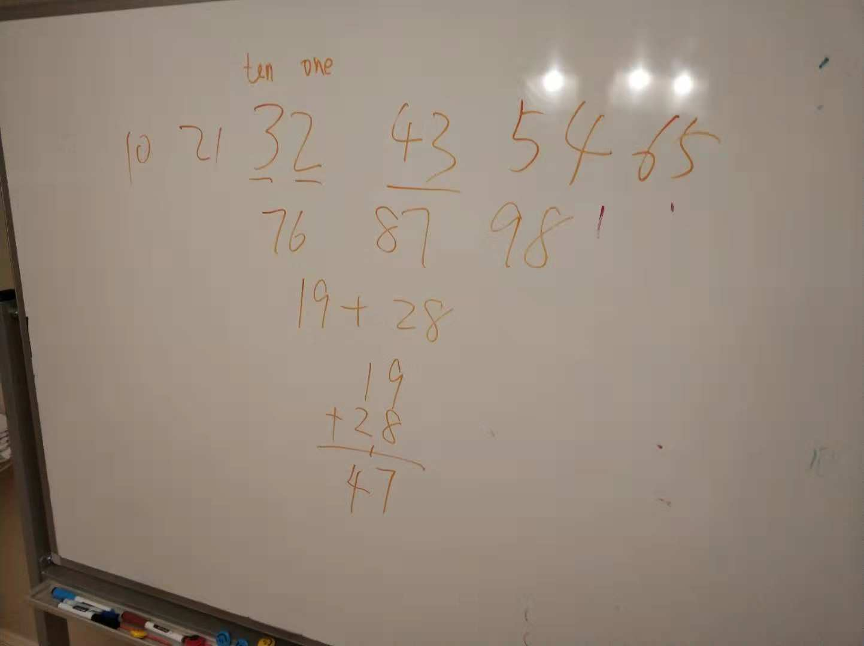

最后进行了两个科学小实验。第一个实验，是通过向水杯中的水加盐使得原本沉在杯底的塑料片浮到水面上，来展示盐水的浮力比纯水大。第二个实验是向水杯中先后加入小苏打和白醋，使得碳酸氢钙分解时产生的微小气泡托起原本沉于杯底的塑料片。

（本节完）